
上海海洋大学教务处
教务处〔20春〕第（14）号

关于开展2020届毕业生教育服务质量调查工作的通知
各学院：
本届毕业生教育服务质量调查工作将在2019年4月23日开始，为使学生顺利进行网上调查，请各学院做好宣传和组织工作，及时将有关要求传达到每一位毕业生，切实保证学生参与并能按要求进行问卷填写。
一、参评范围
全校2020届本科毕业生
二、调查时限
2020年4月23日至2020年5月10日
三、网上调查登录步骤（建议使用谷歌、火狐浏览器）
方法一：登录VPN—校园网主页—教育教学（本科生教育）—URP教务管理系统—学号、密码登录—教学评估—毕业生评估。
方法二：登录VPN—校园网主页—登录“海大综合服务平台”—本科教学信息网—URP教务管理系统—学号、密码登录—教学评估—毕业生评估。
网上调查登录的详细步骤见附件1。
四、调查过程中的注意事项
1.学生对各题项进行逐一作答，填写完毕方可提交；
2.鉴于问卷题项较多，如有个别题项遗漏，回来补填会比较费神，希望同学们认真逐题作答（作答过程中如果字体过小，按着ctrl键向上滚动鼠标即可放大字体）；
3.问卷填写完毕之后，点击“提交”按钮即可，提交之后，问卷不可修改。
学生在网上作答过程中如有问题请及时与教务处相关人员联系。
咨询电话：18621960847 联系人：刘东英

附件1：2020届毕业生网上调查登录详细步骤

教务处
2020年4月22日

附件1:
2020届毕业生网上调查登录详细步骤
方法一：校园网主页—教育教学（本科生教育）—URP教务管理系统—学号、密码登录—教学评估—毕业生评估。
具体操作页面如下：
在校园网主页点击教育教学下拉菜单“本科生教育”
进入“本科教学信息网”，下拉页面点击右侧“应用系统”下的“URP教务管理系统”
之后出现教务管理系统学生端的登录界面，学生用本人账号和密码进行登录
登录之后，会出现学生本人URP教务管理系统页面，单击“教学评估”下的“毕业生评估”
（见下图）：
点击“评估”按钮，进入到具体问卷页面。
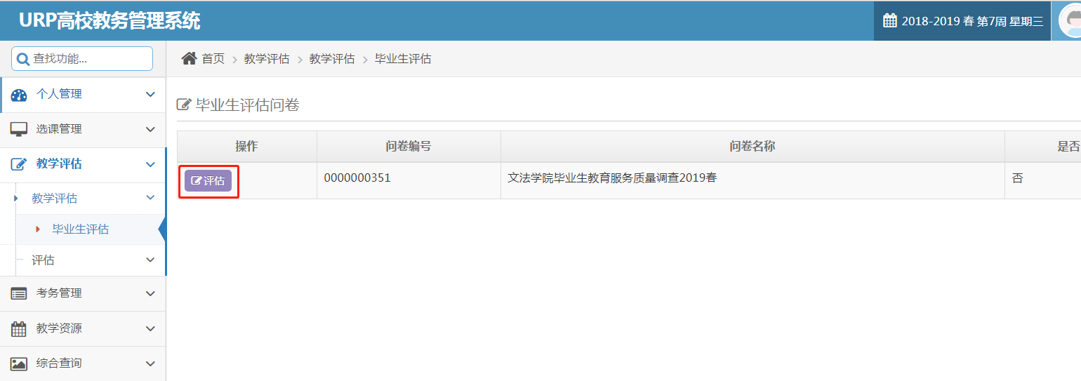
方法二：校园网主页—登录“海大综合服务平台”—本科教学信息网—URP教务管理系统—学号、密码登录—教学评估—毕业生评估
具体操作页面如下：
在校园网主页登录“海大综合服务平台”。
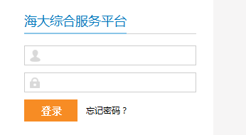
登录之后，出现“海大综合服务平台”首页，下拉页面，点击“教学服务”下的“本科教学信息网”。
进入“本科教学信息网”，下拉点击右侧“应用系统”下的“URP教务管理系统”。
之后出现教务管理系统学生端的登录界面，学生用本人账号和密码进行登录。
登录之后，会出现学生本人URP教务管理系统页面，单击“教学评估”下的“毕业生评估”
（见下图）：
点击“评估”按钮，进入到具体问卷页面。
问卷填写完毕之后，点击“提交”按钮即可。

